EKURHULENI NOORD

DISTRIk

11 Junie 2018

Graad 9 Eksamen
Vak : Sosiale Wetenskappe
Dissipline : Geskiedenis

Datum : 11 Junie 2018

Totaal : 50 punte
Tyd : 1 Uur

Instruksies:
- Beantwoord ALLE vrae.
- Skryf netjies en leesbaar.
- Beantwoord vrae op die vraestel
- Die vraestel bestaan uit 11 bladsye

AFDELING A
VRAAG 1: NUREMBERG WETTE EN VERLIES VAN BASIESE REGTE VAN DIE JOODSE VOLK
Bestudeer Bron A en Bron B en beantwoord die vrae wat volg.
BRON A
“Jode moet ‘n geel ster dra, Jode moet hulle fietse inhandig. Jode mag glad nie trems (treine) gebruik nie. Jode mag ook nie self bestuur nie. Jode mag net hulle inkopies doen tussen 3 en 5 en ook net by winkels wat ‘n plakaat op het wat sê “Joodse winkel”. Jode moet binne hulle huise wees teen 8 uur en mag ook nie eers buite in hulle tuine sit na dié tyd nie. Jode is verbied om teaters en ander plekke van ontspanning by te woon. Jode mag nie deelneem aan publieke sport nie.Swembaddens, tennisbane, hokkievelde en ander velde was verbode. Jode mag nie by Christine kuier nie. Jode moet na Joodse skole toe gaan.”
Uittreksel uit die Dagboek van Anne Frank. 1942

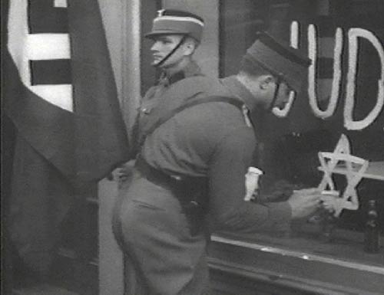
BRON B

VRAAG 1
  - Na watter wette verwys Anne Frank in Bron A, wat Jode beperk het? (1x1) (1)
  - Wat was die naam van die geel ster wat Jode moes dra? (1x1) (1)
  - Identifiseer nog TWEE groepe wat vervolg is soos die Jode. (1x1) (1)
  - Hoe stem Bron A ooreen met Bron B? (2x1) (2)
  - Skryf ‘n paragraaf deur die bronne en jou eie kennis te gebruik van ongeveer 80 woorde (8 reels) oor die stelselmagtige vervolging van die Jode in Nazi Duitsland gedurende die Tweede Wêreldoorlog. Maak gebruik van die volgende punte as riglyn:
- Wette wat Jode beperk het
- Ghetto’s
- Kristallnacht
- Die Finale Oplossing van die Joodse vraagstuk.
(8)
1.6 Verwys na Bron A en Bron B. Is die bronne Primêre of Sekondêre bronne? Motiveer jou antwoord. (2x1) (2)

VRAAG 2
Pas kolom A by kolom B deur die korrekte letter te skryf bv. 2.1) F
Kolom A | Kolom B
2.1 Mein Kampf | A) Alleenheerser
2.2 Diktator | B) Anti-Jood
2.3 Holocaust | C) My stryd
2.4 Gestapo | D) Die stelselmatige moord van 6 miljoen Jode in Europa gedurende die Tweede Wêreldoorlog
2.5 Anti- Semitisme | E) Geheime polisie
(5x1) (5)

VRAAG 3 TWEEDE WÊRELDOORLOG: EUROPA
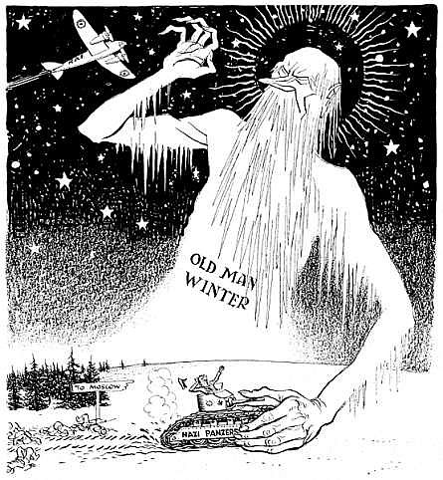
BRON C

Ou man winter

Na Moskou
Nazi Panser

3.1 Deur na die bron te kyk, wat word in die spotprent voorgestel. (2x1) (2)
3.2 Was die gebeure in die spotprent ‘n keerpunt in die Tweede Wêreldoorlog?
Motiveer jou antwoord. (2x1) (2)
[25]
___________________________________________________________________

AFDELING B: USSR (KOMMUNISME) VS. VSA EN DIE WESTE (KAPITALISME)
BRON D
Franse sone
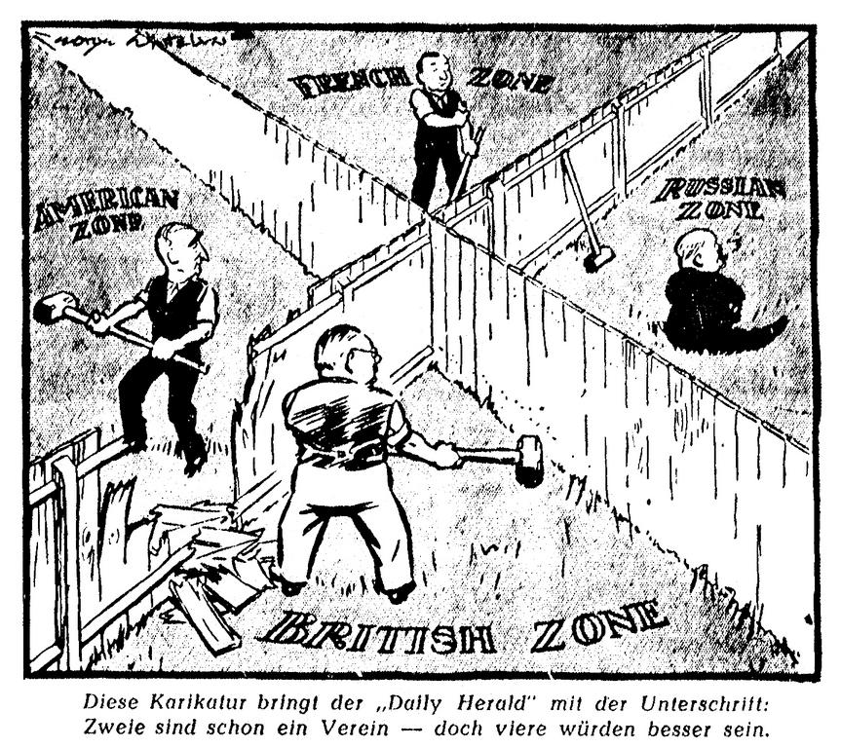
Britse sone
Amerikaanse
sone
B
C
D
A

VRAAG 4

4.1 Verduidelik wat word in die spotprent voorgestel? (1x2) (2)
4.2 Wie is persoon A en van watter land is hy afkomstig? (1x1) (1)
4.3 Verduidelik wat persone B, C en D in die spotprent besig is om te doen. (1x1) (1)
4.4 Hoe sou jy persoon A se houding beskryf? Waarom is die persoon se houding so t.o.v die ander mense en wat hulle doen? (1x2) (2)
4.5 Definieer die volgende konsepte:
4.5.1 Ystergordyn (1x1) (1)
4.5.2 Berlynse muur (1x1) (1)
[8]

VRAAG 5: WAPENWEDLOOP EN RUIMTEWEDLOOP
BRON E
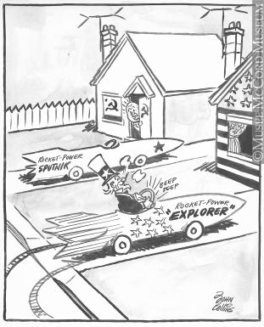
Vuurpyl krag
“Explorer”
Vuurpyl krag
Spoetnik
5.1 Wie is die twee lande wat in die spotprent voorgestel word? Gebruik die leidrade in die bron om jou antwoord te motiveer. (4x1) (4)
5.2 Watter kompetisie tussen die twee lande word voorgestel in die spotprent? (1x2) (2)
5.3 Waarvoor was Spoetnik bekend? (1x1) (1)
5.4 Wie dink jy ondersteun die spotprentkunstenaar (watter land)? Motiveer jou antwoord. (2x1) (2)

(9)

VRAAG 6 ATOOMBOME EN DIE BEGIN VAN KERNTYDPERK
BRON F
“Ek sal nooit vergeet hoe daardie mense gelyk het nie. Hulle was so erg verbrand, dat hulle nie soos mense gelyk het nie. Die helfte van hulle ore was weg en hulle oë was papgedruk. Iemand langs my het gesmeek: ‘Help my! Gee my water!’ Die volgende oomblik was hy dood. Baie mense het hulle hare verloor, hulle tandvleis het gebloei en hulle het ′n uitslag op hulle vel gekry”. –‘n Ooggetuie van die bom wat op Hiroshima laat val is, Suzuko Numata.
6.1 Deur Bron F en jou eie kennis te gebruik, skryf ‘n paragraaf van ongeveer 80 woorde (8 reëls) oor die twee atoombomme wat die VSA op Japan gegooi het. Dink jy die optrede van die VSA was regverdig?
Maak gebruik van die volgende as riglyne:
- Die gebeure van die twee atoombomme op Japan.
- Die effek wat dit op Japan gehad het. (8)
[25]
______________________________________________________________________

GROOTTOTAAL 50

